FaceBook公司prophet模型
一、介绍：
Prophet是一种基于加法模型预测时间序列数据的程序，其中非线性趋势与年度、每周和每天的季节性以及假日效应相适应。它最适用于具有强烈季节效应的时间序列和几个季节的历史数据。Prophet对丢失的数据和趋势的变化非常健壮，通常能够很好地处理异常值。
- 这个模型（算法）是由facebook公司在2017年正式开源的，主要用于对时间序列进行预测。
- 这个模型上手非常容易，即便是很一般的数据分析师也能够做一个比较精准的预测。
- 该模型只需要设置基本配置,并传入指定格式的数据，就可以完成数据的预测。
- 整体框架分为Modeling、Forecast Evaluation、Surface Problems以及Visually Inspect Forecasts这四个部分。
- 模型有三部分组成，增长趋势，季节趋势，节假日影响。

重要链接：
主页：https://facebook.github.io/prophet/
HTML文档：https://facebook.github.io/prophet/docs/quick_start.html 问题跟踪者：https://github.com/facebook/prophet/issues
源代码库：https://github.com/facebook/prophet
先知R套餐：https://cran.r-project.org/package=prophet
Prophet Python软件包：https://pypi.python.org/pypi/fbprophet/
发布博客：https://research.fb.com/prophet-forecasting-at-scale/
先知论文：Sean J.Taylor，Benjamin Letham（2018）规模预测。美国统计学家72（1）：37-45(https://peerj.com/preprints/3190.pdf).
Python安装：
Prophet在PyPI上，所以您可以使用pip来安装它。从v0.6以后，不再支持Python2。
# Install pystan with pip before using pip to install fbprophet
pip install pystan
pip install fbprophet
Prophet默认的依赖关系是pystan。PyStan有自己的安装说明。在使用pip安装fbprophet之前，使用pip安装pystan。
您还可以选择一个（更具实验性的）替代stan后端，称为cmdstanpy。它需要CmdStan命令行界面，您必须指定指向它的环境变量STAN_BACKEND，例如：
# bash $ CMDSTAN=/tmp/cmdstan-2.22.1 STAN_BACKEND=CMDSTANPY
pip install fbprophet
请注意，CMDSTAN变量与cmdstanpy模块直接相关，如果您的CMDSTAN二进制文件位于$PATH中，则可以省略该变量。
也可以安装Prophet和两个后端：
# bash
$ CMDSTAN=/tmp/cmdstan-2.22.1 STAN_BACKEND=PYSTAN,CMDSTANPY pip install fbprophet
Anaconda安装：
使用conda install gcc来设置gcc。安装Prophet最简单的方法是通过conda forge:conda install-c conda forge fbprophet。
- 在python下的使用：
pip install fbprophet
注意：安装需要PyStan，它有自己的安装说明。在Windows上，PyStan需要一个编译器，因此您需要按照说明进行操作。关键步骤是安装一个最近的C++编译器。
使用Docker和Docker compose进行安装（通过Makefile）
只需键入makebuild，如果一切正常，您应该能够使shell或替代直接跳转到pyshell。 要运行测试，请在容器cd python/fbprophet和python-m unittest中运行
使用示例：
- 进入prophet-master文件夹下的python语言的fbprophet模型文件夹下：
(base) E:\data_mining\Time_series_prediction\prophet-master\python\fbprophet>from fbprophet import Prophet
（2）
(base) E:\data_mining\Time_series_prediction\prophet-master\python\fbprophet>python
（3）代码示例
from fbprophet import Prophet
import pandas as pd
m=Prophet()
df=dataframe =pd.read_csv('E:/data_mining/Time_series_prediction/prophet-master/python/fbprophet/tests/data.csv')
m.fit(df) #df is a pandas.DataFrame with 'y' and 'ds' columns
(((((注意：根据官网的描述，只要用 csv 文件存储两列即可，第一列的名字是 ‘ds’, 第二列的名称是 ‘y’。第一列表示时间序列的时间戳，第二列表示时间序列的取值。所以这里我们可以手动在文件中更改列名，也可以在程序中改。
使用后者方法为：
df=dataframe =pd.read_csv('E:/data_mining/Time_series_prediction/dataset/our-dataset.csv')
df.rename(columns={'date':'ds','confirmed':'y'},inplace=True)
df['ds']=pd.to_datetime(df['ds'],format='%Y%m%d'))))))

future=m.make_future_dataframe(periods=365)
m.predict(future)
result=m.predict(future)
result.to_csv('E:/data_mining/Time_series_prediction/result.csv')

>>>from fbprophet import Prophet
>>> import pandas as pd
>>> m=Prophet()
>>> df=dataframe =pd.read_csv('E:/data_mining/Time_series_prediction/dataset/our-dataset.csv')
>>> m.fit(df)
>>> future=m.make_future_dataframe(periods=12)
>>> result=m.predict(future)
>>> result.to_csv('E:/data_mining/Time_series_prediction/result_ourdataset.csv')
>>> m.plot(result)
>>> import matplotlib.pyplot as plt
>>> plt.show()
>>> test=result[['ds','yhat']].tail(20)
>>> print(result[-20:])
- 调整模型
1）prophet（）有两种模式，第一种是线性’linear‘，第二种是逻辑回归（非线性）‘logistic’。默认是线性的。注意 若使用后者，需要添加cap 进行容量值设置。
2）changepoints( prophet()模型中的)：改变点。使用者可以自主填写已知时刻的标示着增长率发生改变的”改变点。默认是0.05
3）changepoint_prior_scale( prophet()模型中的)：增长趋势模型的灵活度。值越大，曲线拟合就越灵活，过大也会出现过拟合的情况
4）holidays 节假日定义，holidays_prior_scale节假日对模型的影响，值越大，影响程度越大，默认值是10。holidays格式第一个参数是节假日名字，这个一般都自己写； 第二个是你指定哪些日子为假期；第三个lower_window 是前面你设定的节假期前几天；第四个upper_window是节假日后几天。下图中我设置的是2月20日为一个节日，这个节日时长为之后的14天。
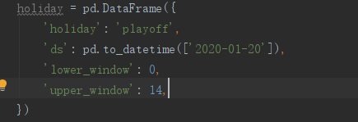
5）seasonality_prior_scale 调节季节的影响程度默认值是10
首先将模式改为逻辑回归（非线性），注意容量值的设置。
m = Prophet(growth='logistic')
pdata['cap']=69000#容量值设置
m.fit(pdata)
#创建一个包含预测时间的dataframe
future = m.make_future_dataframe(periods=20)
future['cap']=69000#容量值设置
接下来再修改增长趋势拟合度，这个值默认是0.05，修改为2
m = Prophet(growth='logistic',changepoint_prior_scale=2)
设置固定改变点：
m=Prophet(growth='logistic',changepoint_prior_scale=2,changepoints=['2020-01-24','2020-02-14','2020-02-20'])
需要注意：
changepoint_prior_scale值过大会出现过拟合的情况，所以需要多去尝试，寻找合适的值。
四、模型原理
传统的时间序列预测方法，例如ARIMA（autoregressive integrated moving average）模型，在R与Python中都有实现。虽然这些传统方法已经用在很多场景中了，但它们通常有如下缺陷：
a.适用的时序数据过于局限
例如最通用的ARIMA模型，其要求时序数据是稳定的，或者通过差分化后是稳定的，且在差分运算时提取的是固定周期的信息。这往往很难符合现实数据的情况。
b.缺失值需要填补
对于数据中存在缺失值的情况，传统的方法都需要先进行缺失值填补，这很大程度上损害了数据的可靠性。
c.模型缺乏灵活性
传统模型仅在于构建数据中的临时依赖关系，这种模型过于不够灵活，很难让使用者引入问题的背景知识，或者一些有用的假设。
d.指导作用较弱
当前，虽然R与Python中实现了这些方法并提供了可视化效果，降低了模型的使用门槛。但由于模型本身的原因，这些展现的结果也很难让使用者更清楚地分析影响预测准确率的潜在原因。
总之，传统的时间序列预测在模型的准确率以及与使用者之间的互动上很难达到理想的融合。
- 整体框架
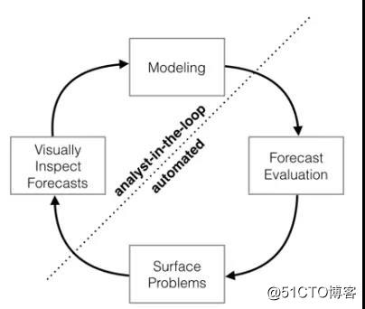
上图是prophet的整体框架，整个过程分为四部分：Modeling、Forecast Evaluation、Surface Problems以及Visually Inspect Forecasts。从整体上看，这是一个循环结构，而这个结构又可以根据虚线分为分析师操纵部分与自动化部分，因此，整个过程就是分析师与自动化过程相结合的循环体系，也是一种将问题背景知识与统计分析融合起来的过程，这种结合大大的增加了模型的适用范围，提高了模型的准确性。按照上述的四个部分，prophet的预测过程为：
- Modeling：建立时间序列模型。分析师根据预测问题的背景选择一个合适的模型。

b.Forecast Evaluation：模型评估。根据模型对历史数据进行仿真，在模型的参数不确定的情况下，我们可以进行多种尝试，并根据对应的仿真效果评估哪种模型更适合。
c.Surface Problems：呈现问题。如果尝试了多种参数后，模型的整体表现依然不理想，这个时候可以将误差较大的潜在原因呈现给分析师。
d.Visually Inspect Forecasts：以可视化的方式反馈整个预测结果。当问题反馈给分析师后，分析师考虑是否进一步调整和构建模型。
（2）适用场景

前文提到，不同时间序列预测问题的解决方案也各有不用。Prophet适用于有如下特征的业务问题：
a.有至少几个月（最好是一年）的每小时、每天或每周观察的历史数据；
b.有多种人类规模级别的较强的季节性趋势：每周的一些天和每年的一些时间；
c.有事先知道的以不定期的间隔发生的重要节假日（比如国庆节）；
d.缺失的历史数据或较大的异常数据的数量在合理范围内；
e.有历史趋势的变化（比如因为产品发布）；
f.对于数据中蕴含的非线性增长的趋势都有一个自然极限或饱和状态。
（3）模型原理
模型的整体构建如下：
模型（1）整体由三部分组成：growth(增长趋势)、seasonality(季节趋势)以及holidays(节假日对预测值的影响)。其中g(t)表示增长函数，用来拟合时间序列中预测值的非周期性变化；s(t)用来表示周期性变化，比如说每周，每年中的季节等；h(t)表示时间序列中那些潜在的具有非固定周期的节假日对预测值造成的影响。最后一项为噪声项，表示模型未预测到的波动，这里假设是高斯分布的。
可以看出这是一种类似generalized additive model(GAM)的模型，不同于以往的时间序列预测模型（例如ARIMA），上述的模型将预测问题视作曲线拟合问题。这样做具有很多实践价值：

a.灵活度高，许多具有不同周期以及不同假设的季节性趋势能很容易的被引入；
b.时间序列中无需有一个固定的周期，也不需要在拟合前对缺失值进行填补，这是传统的（例如ARIMA）模型所办不到的；
c.拟合非常快，允许分析师交互式的探索模型的效果；
d.模型中参数的解释性很强，可以让分析师根据启发来增强某部分假设。
下面分别介绍模型中各部分的构建。
增长趋势
增长趋势是整个模型的核心组件，它表示认为整个时间序列是如何增长的，以及预期未来时间里是如何增长的。这部分为分析师提供了两种模型：Non-linear growth（非线性增长）和Linear growth（线性增长）。
Non-linear growth（非线性增长）
非线性增长的公式采用了逻辑回归的模型：
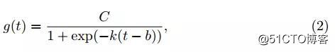
这里，C是承载量，它限定了所能增长的最大值，k表示增长率，b为偏移量。
当然，实际的增长模型远没有这么简单，Prophet主要考虑了两个现实问题：
- C值并不一定是常数；（2）增长率也不一定是一沉不变的。对于（1），将C构建成随时间变化的函数：C(t) = K 或者 C(t) = Mt + K。下面详细论述。
- 的解决：首先模型定义了增长率k发生变化时对应的点，我们将其称作changepoints，这些点对应的斜率调整值用表示，所有斜率调整值形成一个向量
Linear growth（线性增长）
如果认为时间序列的整体增长趋势是线性的，那么就可以采用线性模型：
这里的参数定义与非线性增长一样，唯一不同的是每个changepoint对应的。
结合上述两种增长模型，我们可以看到，对于增长趋势的预测，最重要的就是对这些changepoint的指定。使用时，既可以手动指定这些changepoint，也可以根据公式自动识别。
季节性趋势
由于时间序列中有可能包含多种周期类型的季节性趋势，因此，傅里叶级数可以用来近似表达这个周期属性，公式如下：
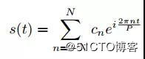
其中，P表示某个固定的周期（例如用”天”做单位统计的数据中，年数据的P = 365.25，周数据的P = 7）。2N表示我们希望在模型中使用的这种周期的个数，较大的N值可以拟合出更复杂的季节性函数，然而也会带来更多的过拟合问题。按照经验值，年周期的N取10，周周期的N取3。
节假日模型
很多实际经验告诉我们，节假日或者是一些大事件都会对时间序列造成很大影响，而且这些时间点往往不存在周期性。对这些点的分析是极其必要的，甚至有时候它的重要度远远超过了平常点。
鉴于每个节假日（或者某个已知的大事件）的日期与影响程度存在差异，节假日模型将不同节假日在不同时间点下的影响视作独立的模型。同时为每个模型设置了时间窗口，这主要是考虑到节假日的影响有窗口期（例如中秋节的前几天与后几天），模型将同一个窗口期中的影响设置为相同的值。例如，i表示节假日表示窗口期中包含的时间t，则节假日模型h(t)可表示为：
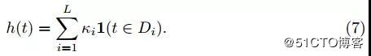
五、Prophet的使用--详细
1、参数使用
a.增长趋势的模型参数
growth：增长趋势模型。整个预测模型的核心组件，分为两种：”linear”与”logistic”，分别代表线性与非线性的增长，默认值：”linear”。
cap：承载量。非线性增长趋势中限定的最大值，预测值将在该点达到饱和。当选择非线性增长时，该项值必须给出。
changepoints(growth模型中的)：改变点。使用者可以自主填写已知时刻的标示着增长率发生改变的”改变点”，如果不填则系统自动识别。默认值：“None”。
n_changepoints：用户指定潜在的”changepoint”的个数，默认值：25。
changepoint_prior_scale(growth模型中的)：增长趋势模型的灵活度。调节”changepoint”选择的灵活度，值越大，选择的”changepoint”越多，从而使模型对历史数据的拟合程度变强，然而也增加了过拟合的风险。默认值：0.05。
b.季节趋势的模型参数
seasonality_prior_scale（seasonality模型中的）：调节季节性组件的强度。值越大，模型将适应更强的季节性波动，值越小，越抑制季节性波动，默认值：10.0。
c.节假日的模型参数
holidays_prior_scale（holidays模型中的）：调节节假日模型组件的强度。值越大，该节假日对模型的影响越大，值越小，节假日的影响越小，默认值：10.0。
holidays：节假日的定义，设置节假日的json格式的配置文件，例如：

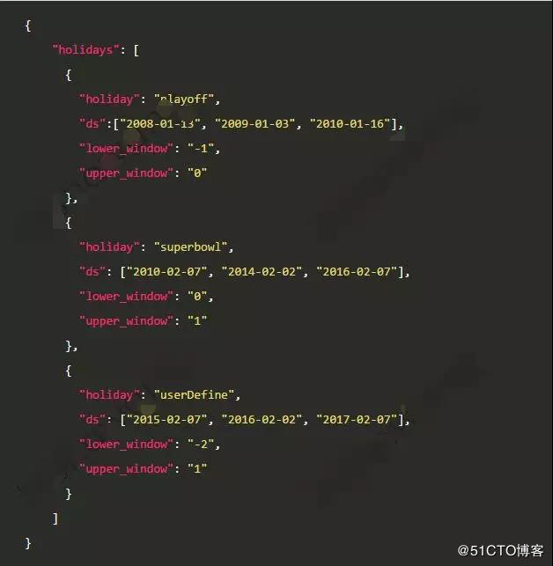
其中”holiday”表示某类节假日的名称，”ds”指定具体的节假日期，”lower_window”表示该节假日包括指定日期之前的多少天，”upper_window”表示该节假日包括指定日期之后的多少天，上述四个参数均需要配置。
d.预测中需要的其他参数
（1）freq：数据中时间的统计单位（频率），默认为”D”，按天统计，具体可参考这里。
freq='min':'min' 表示按分钟来收集的时间序列。
freq='H'：小时
freq='D'：天
freq='M'：月
（2）periods：需要预测的未来时间的个数。例如按天统计的数据，想要预测未来一年时间内的情况，则需填写365。

mcmc_samples：mcmc采样，用于获得预测未来的不确定性。若大于0，将做mcmc样本的全贝叶斯推理，如果为0，将做最大后验估计，默认值：0。
interval_width：衡量未来时间内趋势改变的程度。表示预测未来时使用的趋势间隔出现的频率和幅度与历史数据的相似度，值越大越相似，默认值：0.80。当mcmc_samples = 0时，该参数仅用于增长趋势模型的改变程度，当mcmc_samples > 0时，该参数也包括了季节性趋势改变的程度。
uncertainty_samples：用于估计未来时间的增长趋势间隔的仿真绘制数，默认值：1000。
2 结果读取与分析

（1）可视化结果
整体预测情况是我们衡量模型整体预测效果的一个最直接的方式，它是我们评估当前模型的预测水平的重要来源。同时可视化的展示可以帮助我们有效分析预测结果中各个时间阶段的预测效果。
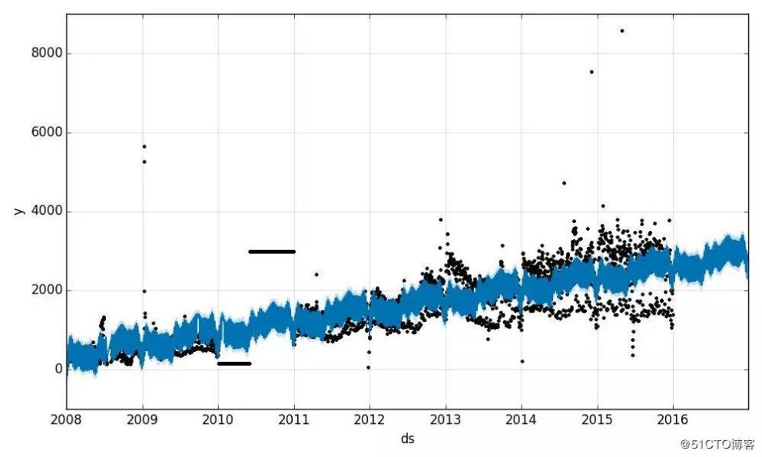
上图是一个整体的预测结果图，它包含了从历史数据的时间起点到期望预测的未来时间终点的结果。图中的ds坐标表示时间，y坐标对应预测值。图中的黑点表示已知的历史数据，由图上我们很容易发现数据中的异常点，蓝色曲线表示模型的预测值。仔细查看蓝色曲线，我们可以发现，曲线轮廓的上下边界有浅蓝色区域，它表示模型预测值的上、下边界。在评估结果时，我们将蓝色曲线的预测值视作主预测值，上、下边界的预测值作为参考。除此之外，浅蓝色区域还可以很好的用于模型评估，例如对于下面这个图：
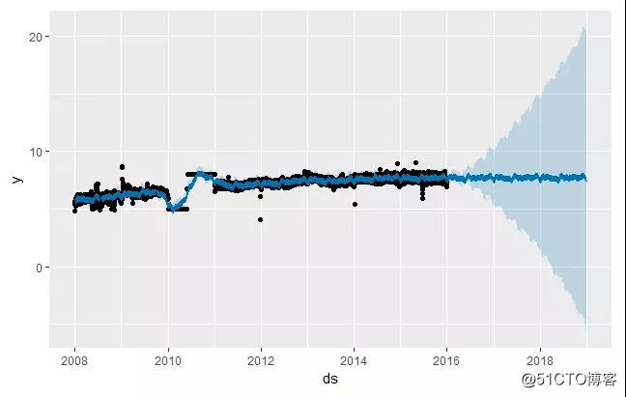
在2016年之后的模型预测部分，浅蓝色区域就过于宽泛，模型预测的上、下边界被逐渐放大很多倍。这说明模型的平滑性过大，导致异常点对结果造成了很大影响。因此，该模型不够合理，需要使用者重新设置参数或者对历史数据中的异常点进行预处理。
上述图是growth选择”linear”时的结果，如果认为时间序列呈非线性增长趋势，我们用如下的图例来说明：
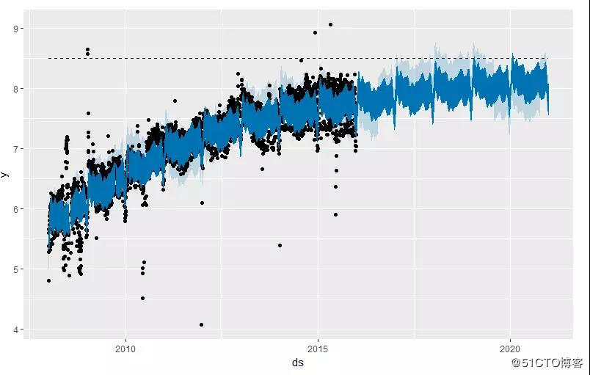
体上与线性增长的结果表达没有太大差异，唯一需要注意的是，上图中的水平虚线表示了非线性增长趋势的承载量cap，预测结果将在该虚线处达到饱和。
除了上述的整体预测情况外，Prophet还提供了组成成分分析（简称成分分析），所谓成分分析就是指对公式（1）中的三大部分模型单独进行分析，成分分析有助于我们考察模型中的各个组件分别对预测结果的影响，通过可视化的展示，我们可以准确判断影响预测效果的具体原因，从而针对性的解决。成分分析是我们提高模型准确性的重要来源。例如下图结果：
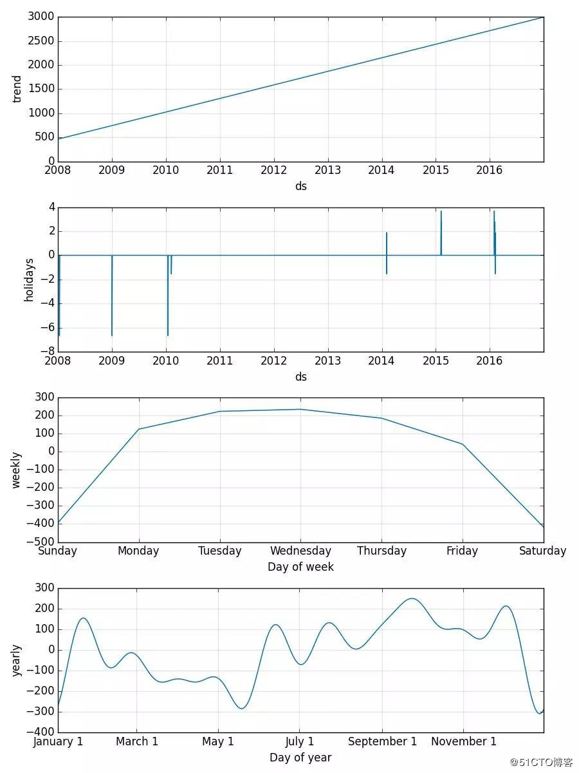
上述四个图从上至下依次是对增长趋势模型（trend）、节假日模型（holidays）以及季节性模型（weekly和yearly）的展示。需要注意的是，如果没有在holidays参数里注明具体的节假日信息，模块也不会自动对这一部分进行分析。如果对于上面的结果你觉得有不合理的地方，那么可以根据2.1中参数使用说明更改相应的成分影响，这里应该尽可能的利用你的专业背景知识，以使各部分组成的影响更符合实际。举个例子，如果在每年趋势”yearly”中你认为当前的效果过拟合了，那么就可以调解seasonality_prior_scale这个参数，值越小，这里的季节性波动就越小。

定位预测中的问题
- 如果预测结果的误差很大，考虑选取的模型是否准确，尝试调整增长率模型（growth）的参数，在必要的情况下也需要调整季节性（seasonality）参数。
- 如果在尝试的大多数方法中，某些日期的预测依然存在很大的误差，这就说明历史数据中存在异常值。最好的办法就是找到这些异常值并剔除掉。使用者无需像其他方法那样对剔除的数据进行插值拟合，可以仅保留异常值对应的时间， 并将异常值修改为空值（NA），模型在预测时依然可以给出这个时间点对应的预测结果。
- 如果对历史数据进行仿真预测时发现，从一个截点到下一个截点误差急剧的增加，这说明在两个截点期间数据的产生过程发生了较大的变化，此时两个截点之间应该增加一个”changepoint”，来对这期间的不同阶段分别建模。

Prophet 中可以设置的参数
在 Prophet 中，用户一般可以设置以下四种参数：
Capacity：在增量函数是逻辑回归函数的时候，需要设置的容量值。
Change Points：可以通过 n_changepoints 和 changepoint_range 来进行等距的变点设置，也可以通过人工设置的方式来指定时间序列的变点。
季节性和节假日：可以根据实际的业务需求来指定相应的节假日。
光滑参数：changepoint_prior_scale 可以用来控制趋势的灵活度seasonality_prior_scale 用来控制季节项的灵活度， holidays prior scale 用来控制节假日的灵活度。
如果不想设置的话，使用 Prophet 默认的参数即可。
Prophet 的实际使用
Prophet 的简单使用
因为 Prophet 所需要的两列名称是 'ds' 和 'y'，其中，'ds' 表示时间戳，'y' 表示时间序列的值，因此通常来说都需要修改 pd.dataframe 的列名字。如果原来的两列名字是 'timestamp' 和 'value' 的话，只需要这样写：
df = df.rename(columns={'timestamp':'ds', 'value':'y'})
如果'timestamp' 是使用 unixtime 来记录的，需要修改成 YYYY-MM-DD hh:mm:ss 的形式：
df['ds'] = pd.to_datetime(df['ds'],unit='s')
在一般情况下，时间序列需要进行归一化的操作，而 pd.dataframe 的归一化操作也十分简单：
df['y'] = (df['y'] - df['y'].mean()) / (df['y'].std())
然后就可以初始化模型，然后拟合模型，并且进行时间序列的预测了。
初始化模型：m = Prophet()
拟合模型：m.fit(df)
计算预测值：periods 表示需要预测的点数，freq 表示时间序列的频率。
future = m.make_future_dataframe(periods=30, freq='min')
future.tail()
forecast = m.predict(future)
而 freq 指的是 pd.dataframe 里面的一个指标，'min' 表示按分钟来收集的时间序列。具体参见文档：http://pandas.pydata.org/pandas-docs/stable/timeseries.html#offset-aliases
在进行了预测操作之后，通常都希望把时间序列的预测趋势画出来：
画出预测图：
m.plot(forecast)
画出时间序列的分量：
m.plot_components(forecast)
如果要画出更详细的指标，例如中间线，上下界，那么可以这样写：
x1 = forecast['ds']
y1 = forecast['yhat']
y2 = forecast['yhat_lower']
y3 = forecast['yhat_upper']
plt.plot(x1,y1)
plt.plot(x1,y2)
plt.plot(x1,y3)
plt.show()
其实 Prophet 预测的结果都放在了变量 forecast 里面，打印结果的话可以这样写：第一行是打印所有时间戳的预测结果，第二行是打印最后五个时间戳的预测结果。
print(forecast[['ds','yhat','yhat_lower','yhat_upper']]) print(forecast[['ds','yhat','yhat_lower','yhat_upper']].tail())
Prophet 的参数设置
Prophet 的默认参数可以在 forecaster.py 中看到：
def __init__(
self,
growth='linear',
changepoints=None,
n_changepoints=25,
changepoint_range=0.8,
yearly_seasonality='auto',
weekly_seasonality='auto',
daily_seasonality='auto',
holidays=None,
seasonality_mode='additive',
seasonality_prior_scale=10.0,
holidays_prior_scale=10.0,
changepoint_prior_scale=0.05,
mcmc_samples=0,
interval_width=0.80,
uncertainty_samples=1000, ):
增长函数的设置
在 Prophet 里面，有两个增长函数，分别是分段线性函数（linear）和逻辑回归函数（logistic）。而 m = Prophet() 默认使用的是分段线性函数（linear），并且如果要是用逻辑回归函数的时候，需要设置 capacity 的值，i.e. df['cap'] = 100，否则会出错。
m = Prophet()
m = Prophet(growth='linear')
m = Prophet(growth='logistic')
变点的设置
在 Prophet 里面，变点默认的选择方法是前 80% 的点中等距选择 25 个点作为变点，也可以通过以下方法来自行设置变点，甚至可以人为设置某些点。
m = Prophet(n_changepoints=25)
m = Prophet(changepoint_range=0.8)
m = Prophet(changepoint_prior_scale=0.05)
m = Prophet(changepoints=['2014-01-01'])
而变点的作图可以使用：
from fbprophet.plot import add_changepoints_to_plot
fig = m.plot(forecast)
a = add_changepoints_to_plot(fig.gca(), m, forecast)
周期性的设置
通常来说，可以在 Prophet 里面设置周期性，无论是按月还是周其实都是可以设置的，例如：
m = Prophet(weekly_seasonality=False)
m.add_seasonality(name='monthly', period=30.5, fourier_order=5)
m = Prophet(weekly_seasonality=True)
m.add_seasonality(name='weekly', period=7, fourier_order=3, prior_scale=0.1)
节假日的设置
有的时候，由于双十一或者一些特殊节假日，我们可以设置某些天数是节假日，并且设置它的前后影响范围，也就是 lower_window 和 upper_window。
playoffs = pd.DataFrame({
'holiday': 'playoff',
'ds': pd.to_datetime(['2008-01-13', '2009-01-03', '2010-01-16',
'2010-01-24', '2010-02-07', '2011-01-08',
'2013-01-12', '2014-01-12', '2014-01-19',
'2014-02-02', '2015-01-11', '2016-01-17',
'2016-01-24', '2016-02-07']),
'lower_window': 0,
'upper_window': 1,
})
superbowls = pd.DataFrame({
'holiday': 'superbowl',
'ds': pd.to_datetime(['2010-02-07', '2014-02-02', '2016-02-07']),
'lower_window': 0,
'upper_window': 1,
})
holidays = pd.concat((playoffs, superbowls))
m = Prophet(holidays=holidays, holidays_prior_scale=10.0)

